Командная квест-игра «Форт Боярд»
Цели:
- способствовать развитию логического мышления, внимания, памяти
- воспитывать умение действовать дружно и сообща
- доставить радость, создать позитивную атмосферу
- воспитывать интерес к родной , белорусской культуре
Предварительная подготовка:
За 2 недели до игры необходимо дать задание детям посмотреть одну серию игры «Форт Боярд». Игры «Палочки», «Шарики» и «Танграм» нужно изготовить заранее и познакомить детей с этими играми. Необходимо сделать зону зрителей, игровую зону для «Магистров игры» и зону для игры команды. Для этого можно поставить 2 парты в середине класса, остальные расставить буквой «П» с проходами. Класс можно украсить шариками, разрисовать доску в морском стиле. Коллектив детей нужно поделить на самых инициативных, успевающих и активных «игроков» - 8-10 человек, «магистров игры»- 8-10 человек, остальные дети будут зрителями. Последним нужно дать задание : составить «кричалки», нарисовать плакаты, быть активными болельщиками, остальным можно дать раскраски. Так же ведущему нужна помощь 1-2 консультантов, которые будут помогать в конкурсе «Черный ящик» и во втором туре.
Музыка:
- Fort Boyard main theme
- Фанфары ( для поздравления победителей)

Для 1 тура: презентация о форте, музыка, конверты с заданиями, задания-карточки, предметы для «черного ящика» - 5-6 штук ( стирка, карандаш, ручка, бонстик, ключ, новогодний шарик), сам «черный ящик» (коробка из –под обуви, покрашенную в черный цвет , в одной из сторон которой нужно сделать круглый вырез по размеру руки), игра «Танграм» ( детали вырезать из листа картона), задание в конверте с ответом для игры «Танграм», немного раствора йода в стакане -непроливайке, большая красочная книга, ватные палочки, газеты, 3 ключа, скотч, три ключа из желтого картона.

Для дополнительного задания «Тайное послание» нужно изготовить карточки с буквами. Для этого нужен грубый картон из коричневых волокон и отбеливатель «Асе». Белый картон брать нельзя, так как на нем проявится желтым цветом отбеливатель. На карточки размером 5 на 5 см тонкой кистью или пером наносятся буквы. После высыхания они становятся незаметными. Для того, чтобы они проявились, нужно слегка провести ватной палочкой с йодом. Тогда буквы посинеют. Обязательное условие: карточки нельзя тереть ватными палочками, нужно просто легонько провести. Если участников больше, чем букв, можно нарисовать смайлики.

Для 2 тура: устойчивая пластиковая миска с водой, глубокая крышечка от банки, 10 монет достоинством по рублю, 20 палочек (обрезанных с острого конца длинных шпажек) , 2 бутылочки с водой по 0,75 л на бечевке или нитке, бечевка для конкурса «Бутылочки», игра «Шашки», игра «Кольцеброс», игра «Меморина», подготовленные для игры «Составь слова» мел, чистая доска, предлагаемое для этой игры слово.
Необходимо подготовить игру «Шарики», которую можно изготовить следующим образом: на полоску из картона наклеиваем кружки черного, белого и красного цветов в разном порядке. Для 1-го класса достаточно 4-5 кружков, для 2-го класса- 5-6, для 3-го и 4-го классов до 8 кружков.
Чтобы сделать игру «Танграм», нужно взять лист картона и расчертить его по схеме:
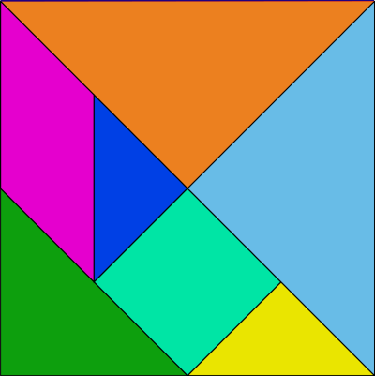
Затем разрезать по линиям и распечатать 2 задания с ответами. Если команда не справится с первым заданием, в запасе будет еще одно.
Ключевое слово: лён
Подсказки на листках бумаги:
Цветок; голубой; синий; поле; белить; ткать; шить; национальный костюм; герб Беларуси; начинается как слово «лев»; ёлн.
8-10 подсказок отдать «Мастерам игры», последние две оставить себе, на тот случай, если дети не смогут угадать слово. Дополнительно подготовленные загадки на тему «Беларусь» помогут детям добрать необходимые подсказки.

Задания 1 тура:
Первый конверт для конкурса «Математический поиск»:
В первом задании каждому из вас необходимо правильно решить свой пример, и несколько раз проверить ответ. Можно помогать друг другу. Каждый из игроков берет себе по одной карточке.
Второй конверт для конкурса «Черный ящик»:
Во втором задании вам нужно засунуть руку в «черный ящик» и ощупать все предметы. Каждый игрок должен успеть сделать это за 10 секунд. Затем вся команда обсуждает количество предметов и что это за предметы. Затем нужно записать названия предметов и их количество на этом листке и передать их ведущему.
Третий конверт для конкурса « Бой с тенью»:
В третьем задании вам нужно составить фигурку по схеме. Вы берете геометрические детали игры «Танграм» и составляете фигурку «Рыбка».
Четвертый конверт для дополнительного задания «Тайное послание».
Каждый должен взять по карточке из конверта и по ватной палочке. Нужно обмакнуть ватную палочку в йод и очень легко и аккуратно провести 1-2 раза по карточке. Сильно тереть нельзя. Через некоторое время проявится буква.

Ход мероприятия:
Включается Fort Boyard main theme из передачи «Форт Боярд».
Включается презентация..
Слайд 1.
Ведущий :
- Далеко-далеко, за тридевять земель находится находится Остров Сокровищ. На острове - неприступный замок, и называется он «Форт Боярд».
Слайд 2.
Ведущий:
- Чтобы добыть сокровища замка, нужно пройти испытания: отгадать загадки, решить головоломки и найти ключи.
Слайд 3.
- Но это еще не все! Вас ждет встреча с Мастерами игры, у которых нужно выиграть и получить за это подсказки.
Слайд 4.
- Подсказки помогут вам угадать ключевое слово, которое является кодом для сокровищницы.
Слайд 5.
- А вы ребята, любите играть в интересные игры? А отгадывать загадки? Решать разные задачки и головоломки? Тогда я предлагаю отправиться в путешествие за сокровищами форта Боярд!
Слайд 6.
Команде дается 2 минуты дается на выбор капитана, названия и девиза.
Презентация команды.
1 тур «Поиск ключей»
Ведущий:
- Капитан выходит вперед! Чтобы получить первое задание, нужно отгадать загадку:
Лучше овоща не знаю,
Я всегда его сажаю.
Хорошо она растёт,
Красота, когда цветёт,
Можно жарить и варить,
И с грибками потушить.
Вы подумайте немножко.
Что за овощ тот? (Картошка)

Ведущий:
-Первый конкурс называется «Математический поиск» (подает конверт с заданием капитану)
Слайд 7
Команда получает по количеству игроков карточки с простыми математическими примерами. Когда карточки всем раздали, ведущий говорит, указывая на книгу:
- Она молчит ,
Сама не скажет…
Но слово «СУММА»
Путь укажет!
Дети считают примеры и называют общую сумму, сложенную из ответов на примеры. Это число указывает на страницу в книге. Только после этого ведущий отдает книгу детям и они открывают нужную страницу, где на листке написано местонахождение ключа в классе ( например, «парта»).
Ведущий называет правильное число, оно дублируется на слайде.
Слайд 8
Дети встают и проверяют парты в классе. Под одной из парт приклеен скотчем ключ. Дети забирают его и отдают капитану.
Ведущий :
- Пришло время 2-го задания! Чтобы получить его, нужно снова отгадывать загадку. Вот она:
Это старый наш знакомый:
Он живет на крыше дома –
Длинноногий, длинноносый,
Длинношеий, безголосый.
Он летает на охоту
За лягушками к болоту. (Аист)
Слайд 9
Ведущий:
-Второй конкурс называется «Черный ящик» (отдает конверт с заданием капитану)
- Смотреть нельзя,
Лишь наугад
Назвать вам надо все подряд!
Каждому игроку из команды можно просунуть руку в ящик на 10 секунд. Для этого ведущий приглашает 2 помощников из группы. Один держит коробку, следит, чтобы дети на открывали крышку, а другой отсчитывает 10 секунд на секундомере. Игрокам нужно наощупь угадать предметы в коробке. Затем нужно написать эти предметы на листке, положить обратно в конверт и отдать ведущему.
Ведущий зачитывает записанные слова, они дублируются на слайде. А затем вручает капитану листок с подсказкой о местонахождении второго ключа ( например, «доска»)
Слайд 10
Дети встают и ищут за доской ключ, которой можно прикрепить скотчем.
Ведущий:
- Пришло время третьего задания, и я снова вызываю капитана и загадываю загадку:
Бык в лесу живёт лохматый
Рогом острым чешет дуб.
Головастый, бородатый
Быстроногий и горбатый (Зубр)

Ведущий:
Третье испытание называется «Бой с тенью» (отдает конверт с заданием капитану).
Слайд 11
Ведущий:
- Фигурку правильно построй
И с тенью выиграешь ты бой!
В конверте находится набор игры «Танграм « и схема, которую дети должны собрать из геометрических фигур игры ( схема «Рыба»)

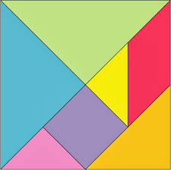
Ведущий проверяет правильность собранной фигурки. Слайд дублирует правильный ответ.
Слайд 12
Затем ведущий отдает капитану листок бумаги, на котором написано местонахождение ключа (например, игра « Твистер»)
Дополнительное задание для поиска ключа ( необходимо в случае неудачи):
Ведущий :
- Снова приглашаю капитана и загадываю загадку:
Богатырь идет железный,
Но работник он полезный,
Тащит плуги за собой,
Разговор ведет с землей.
( Трактор).

После того, как капитан отгадал загадку, ведущий отдает конверт с заданием.
Ведущий:
-Четвертое испытание называется «Тайное послание».

Творить мы можем волшебство-
Взмахните кистью – вот оно!
На стол нужно постелить газету. Посередине поставить стаканчик-непроливайку с небольшим количеством йода, положить ватные палочки.
Из полученных букв дети сами должны составить слово, указывающее на местонахождение ключа. Дети называют слово, а слайд дублирует правильный ответ на задание ( слово «зеркало»).
После выполнения подводится итог первого тура!
Небольшой перерыв и включается форт Боярд. Перерыв позволяет подготовить необходимые игры и реквизит для 2 тура.

2 тур «Подсказки»
Ведущий:
- Во втором туре команде предстоит сражение за подсказки. Каждый из вас сейчас отправляется к одному из «Магистров игры». Капитан может пройти и посмотреть на приготовленные испытания. Затем вы должны сообща решить, кто из игроков лучше справиться с тем или иным заданием «Магистров игры».
Право первого хода можно разыграть с помощью игры «Камень, ножницы, бумага».
- Игра «Палочки» - игра на развитие логики . Брать можно по 1 , 2 или 3 палочки, это решать игроку. Проигрывает тот, кто берет последнюю палочку. Всего нужно 20 палочек.

- Игра «Бутылочки» -удерживание на время бутылочки с водой
на мизинце. Это спортивный, силовой конкурс. Рука вытянута вперед, локоть сгибать нельзя. Над партой натягивается бечевка, которую держат 2 помощника. На счет «раз, два, три» игроки поднимают бутылочки над бечевкой. Чья бутылочка первая дотронется до бечевки, тот и проиграл.
- Игра - Игра «Шарики» – конкурс на внимание и память. Карточка открывается на 30 секунд. За это время игрокам нужно запомнить расположение кружков. Затем карточка переворачивается и детям нужно восстановить по памяти расположение цветных кружков. Для этого им выдаются красные, белые и черные фишки, вырезанные из цветного картона.
Игра «Монетки»- на стол ставится устойчивая небольшая миска с водой. На середину кладется глубокая крышка от банки.
Разыгрывается право первого хода, затем игроки поочередно кладут монетку на крышку. У кого крышка потонет, тот и проиграл.
Проигравший «Магистру игры» участник команды может отправиться к ведущему за подсказкой. В этом случае ведущий задает ему загадку, и если он правильно отвечает, то получает подсказку.
Игра «Шашки». Право первого хода тоже можно разыграть, проводится одна партия.
Игра «Кольцеброс». Это популярная напольная игра. Так же разыгрываем право первого хода, проводится одна партия. Для справедливого подсчета баллов приглашается помощник из «зала».
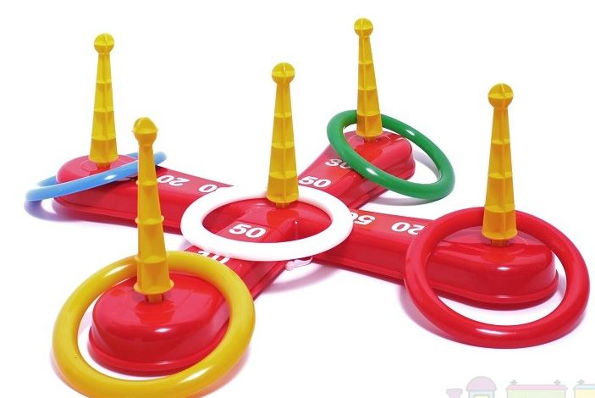

Игра «Меморина». В ней нужно собрать пары картинок, угадывая их расположение. Выигрывает тот, кто набрал большее количество пар. Если игра большая, ее можно поделить пополам, одну часть отдать одному «Магистру игры», вторую часть - второму.
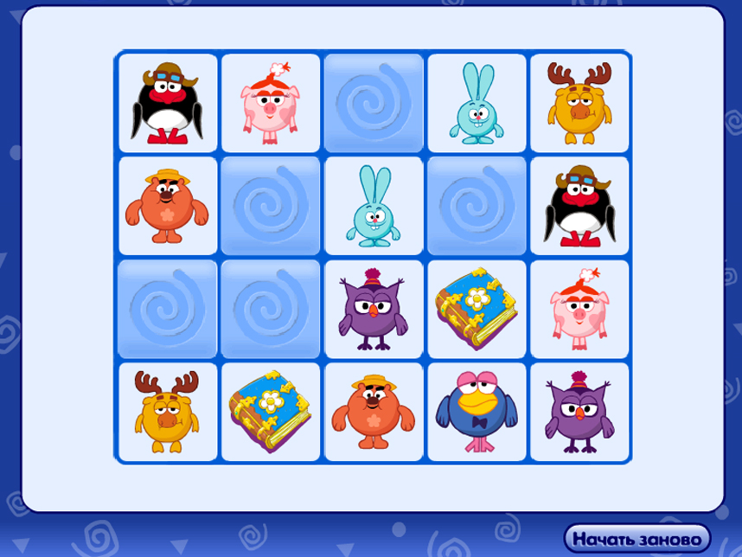

Игра «Составь слова». В ней «Магистр игры» стоит у доски, на которой написано слово из 7-8 букв. Необходимо за 5 минут написать как можно больше слов, составленных из данного слова. Ведущий может быть судьей и помогать участникам в плане орфографии.
ПОДСКАЗКА
Сок, сказка, коза, доска, код, док, ас, ад, сода, пока, оса и т.д
Ведущий:
- Ребята, вы молодцы! Сколько подсказок вы выиграли! Каждая подсказка указывает на ключевое, кодовое слово, которое и нужно отгадать. Например, для слова «ВОДА» подсказками будут лед, источник, пить, жизнь и так далее.
У вас уже есть идеи, какое слово было загадано?
Если правильный ответ все еще не прозвучал, предлагается несколько загадок:
Травы копытами касаясь,
Ходит по лесу красавец,
Ходит смело и легко,
Рога раскинув широко. (Лось)

Назван он ласково именем мальчика,
Дружит с ромашкою и с одуванчиком
Строен и крепок его стебелёк,
В поле растёт этот синий цветок.
Как же прозвали его ? (Василёк).

Затем ведущий отдает подсказки.

После того, как прозвучит правильное слово, включается музыка, ведущий и болельщики хлопают и поздравляют команду.

Подведение итогов игры и рефлексия:

Слайд 13

Ведущий:

- Дорогие ребята! Вот и подходит к концу наше путешествие по форту Боярд! А теперь расскажите, какие у вас впечатления? Какой конкурс вам понравился больше всего? Нужны ли нам такие игры и почему?
Я благодарю вас за участие и усилия! У вас получилось бросить вызов форту Боярд и победить! Победа – лучшая награда для игроков!
Включается музыка (фанфары).
-Вы получаете «сокровища форта» ! Я так же хочу поблагодарить наших болельщиков и «Магистров Игры». Он тоже получают сладкое угощение.
Ведущий вручает мешок с конфетами капитану команды и он делит конфеты поровну между всеми игроками. Часть конфет вручается болельщикам и другим участникам игры.

